Отчет
за 4-ый квартал 2018 г. МБОУ «СОШ №27» г. Махачкалы
реализации целевой программы «Профилактика безопасности детского дорожно-транспортного травматизма на 2017-2020 годы»

Недели безопасности дорожного движения

Дата проведения: 26.09 – 03.10. 2018 года

В период с 26 сентября по 3 октября 2018 года в МБОУ «СОШ№27» была проведена профилактическая неделя по снижению детского дорожно-транспортного травматизма. «Неделя безопасности» призвана привлечь внимание всех участников дорожного движения к вопросу правильного поведения и безопасности на проезжей части и вблизи ее.
Цель «Недели безопасности»: привить детям уважение к себе и другим участникам дорожного движения, быть внимательными на дорогах и беречь свою жизнь и здоровье!
В нашей школе были проведены различные по форме мероприятия, направленные на предупреждение дорожного травматизма. Учащиеся начальной школы участвовали в играх и викторинах на знание правил дорожного движения, сигналов светофора, правил поведения в общественном транспорте и на дороге.
Было организовано и проведено практическое занятие по правилам дорожного движения с учащимися 1-4 с использованием школьной атрибутики по ПДД. В рекреации, оборудованной учебно-методическим комплектом, с учащимися начальных классов на больших переменах проводились «минутки безопасности».
28 сентября среди учащихся 4-х классов была проведена викторина на тему: «Улица полна неожиданностей!». Вопросы и примеры из жизни вызвали у детей большой интерес.
Всю неделю с учащимися проводились классные часы на темы: «Улица и пешеходы», «Где и как безопасно переходить дорогу», «Первая помощь при падении с велосипеда, мопеда», «Дорожные знаки, которые должен знать водитель велосипеда, мопеда», «Азбука регулировщика», «Знай и выполняй правила дорожного движения», «Чем опасен мопед?».
А так же конкурс рисунков, экскурсия по переулком и т.д.
Проведены родительские собрания в 1-5 классах, на которых вопросам профилактики детского дорожно-транспортного травматизма было уделено особое внимание. Также был проведен инструктаж по ПДД в каждом классе. В конце каждого учебного дня «Недели безопасности» классными руководителями проводились пятиминутки по ПДД.
29 сентября нашу школу посетил инспектор ГИБДД. Основным вопросом беседы стало безопасное поведение на улицах и дорогах. Ребята повторили правила для пешеходов, знаки дорожного движения. Встреча прошла в форме диалога, где ребята отвечали на вопросы инспектора и сами задавали вопросы. Помимо беседы, школьникам были показаны мультфильмы по безопасности дорожного движения.
Инспекторы поблагодарили педагогов и детей за хорошие знания правил дорожного движения.

В течение всей недели мы старались донести до каждого ребёнка, что каждый участник дорожного движения, и взрослый, и ребёнок, обязан выполнять установленные правила, а так же формировали у детей необходимые представления, умения и навыки безопасного поведения на улицах и дорогах.
Подводя итоги проведения недели по профилактике детского дорожного травматизма в МБОУ «СОШ№27», можно сделать следующие выводы.
Все мероприятия были проведены в полном объеме, согласно плану, на достаточно высоком уровне и послужили основой для дальнейшей мотивации школьников по изучению правил безопасного поведения на дороге. Разнообразие форм позволило детям проявить свою активность и творчество. Каждая образовательная деятельность содержала как познавательный, так и занимательный материал.
Используя нетрадиционные формы работы, все больше родителей нашей школы становятся активными участниками в профилактике детского дорожно-транспортного травматизма. Только в тесном содружестве школы и семьи, мы - сможем расширить представления детей и выработать у них твердые навыки правил безопасного и культурного поведения на улицах и дорогах города, в общественном и личном транспорте.
Таким образом, неделя безопасности дорожного движения в МБОУ «СОШ№27» прошёл целенаправленно, планово и надеемся эффективно.

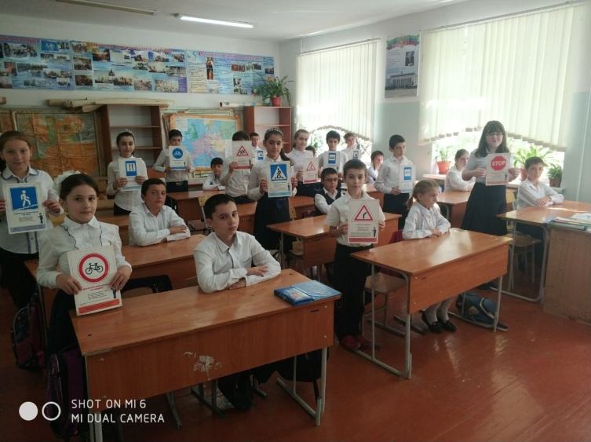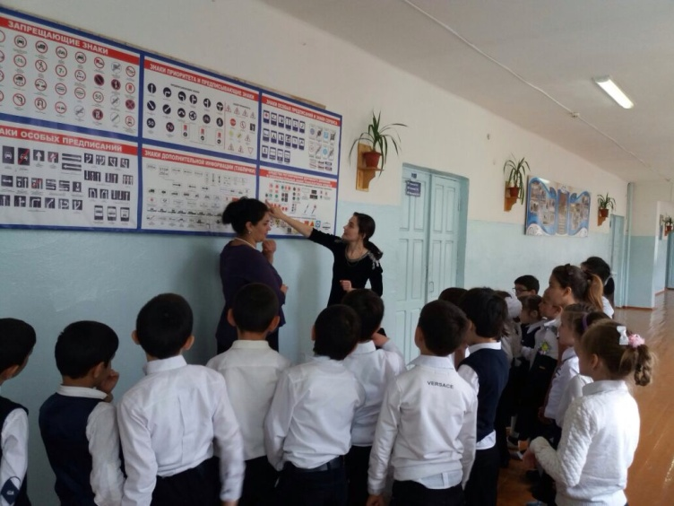

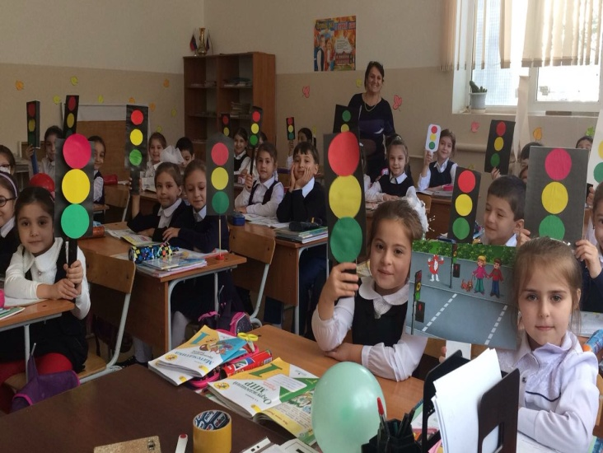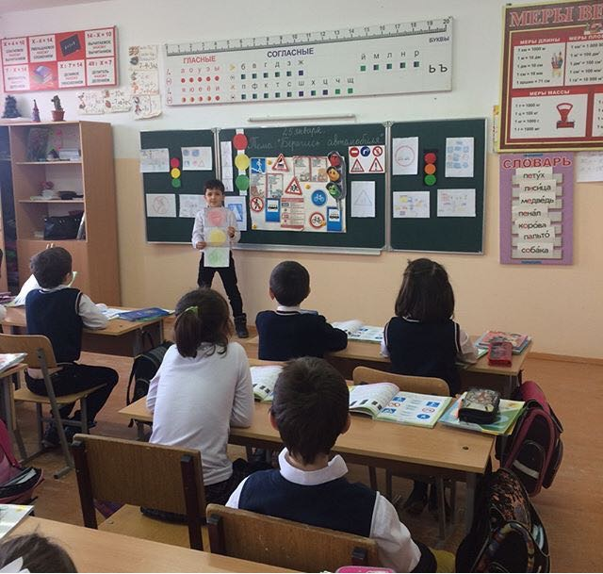
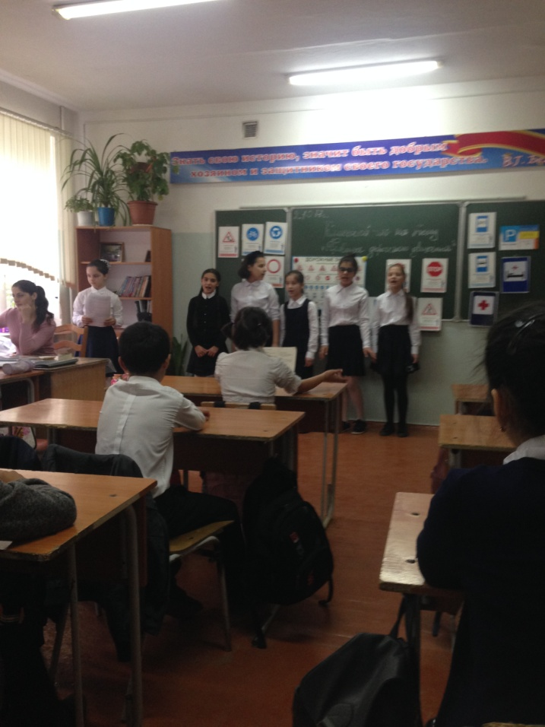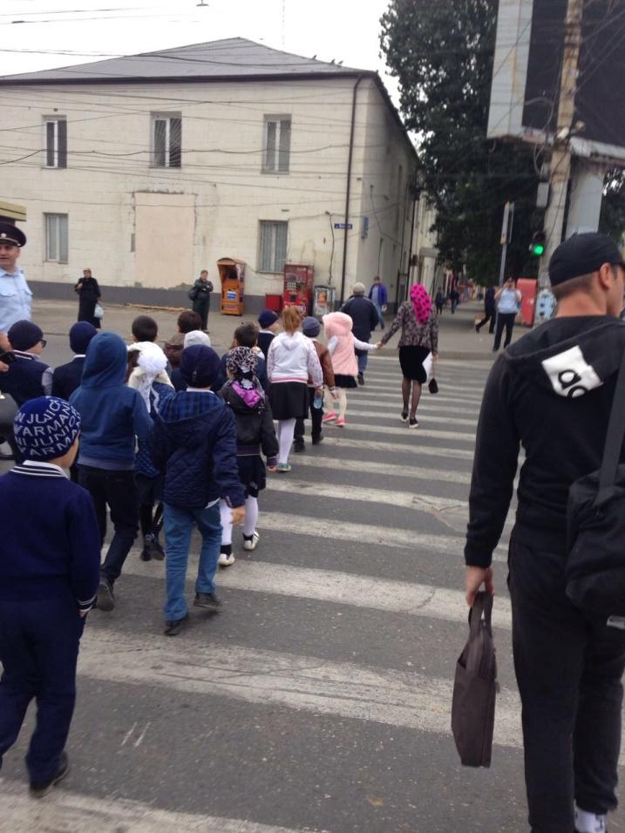
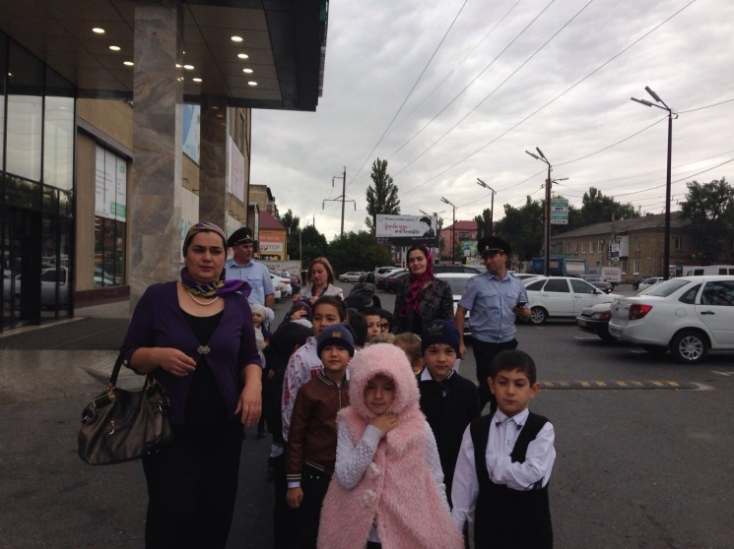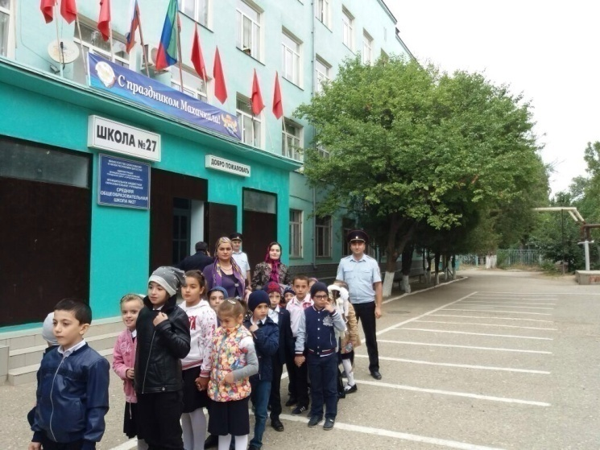

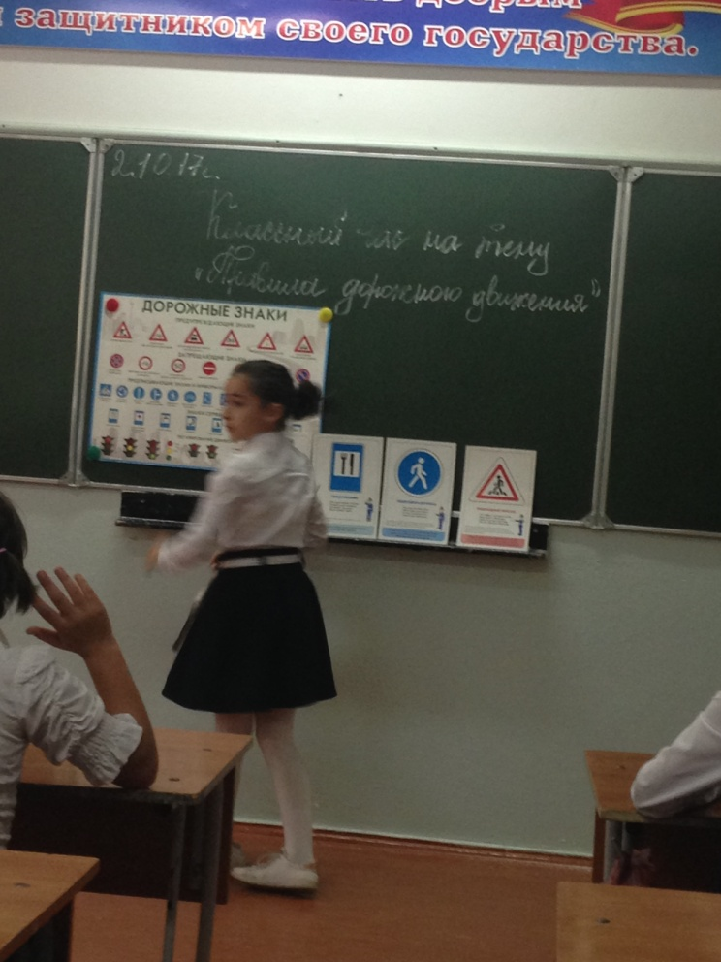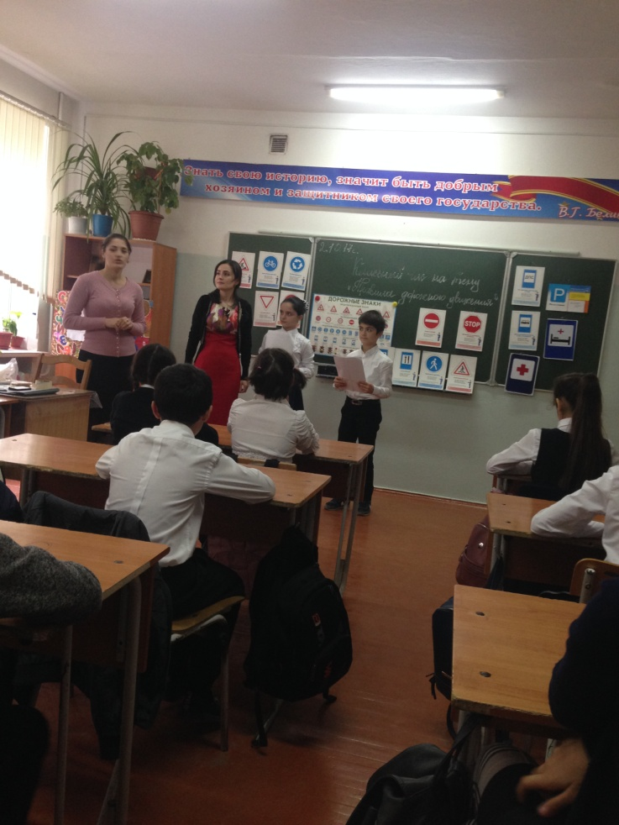

Справка
об участии в муниципальном этапе республиканского конкурса агитбригад « Верны ЮИДовской стране» отряд ЮИД «Беркут» МБОУ «СОШ №27» г.Махачкалы 18 октября 2018г.
Муниципальный этап республиканского конкурса агитбригад « Верны ЮИДовской стране» проводится ежегодно. Руководителем отряда ЮИД «Беркут» Алибеговой А.Х.был составлен сценарий по номинации -«Творческий конкурс по безопасности дорожного движения» и подготовлен отряд к участии в Муниципальном этапе республиканского конкурса агитбригад «Верны ЮИДовской стране».
Цель:
- профилактика безнадзорности и правонарушений несовершеннолетних;
- воспитания законопослушных участников дорожного движения;
- пропаганда здорового образа жизни;
- совершенствование работы по предотвращению дорожно-транспортных происшествий с участием детей и подростков;
- пропаганда среди несовершеннолетних. Правил дорожного движения РФ и привитие твердых навыков безопасного поведения на улицах и дорогах.
Мероприятие проводилось вожатой Алибеговой А.Х. совместно с учителем по ДОД образование Гаджиевой М.Д
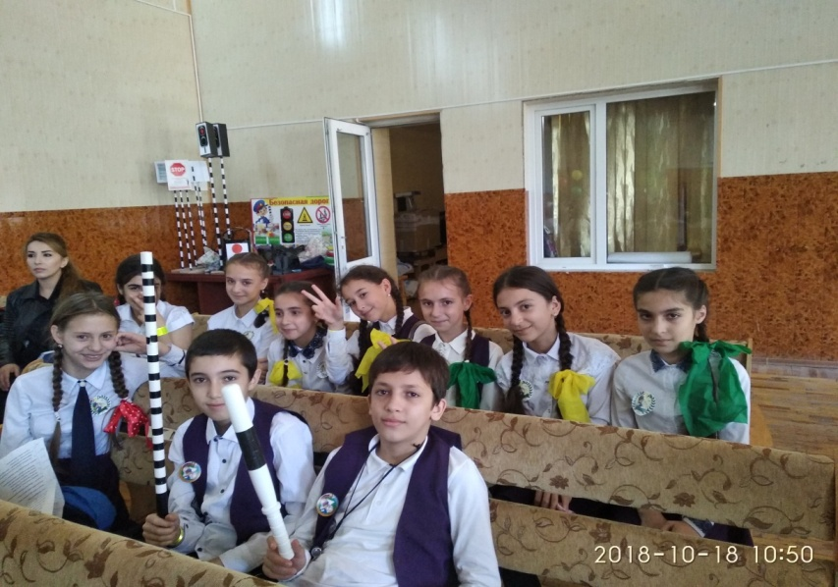
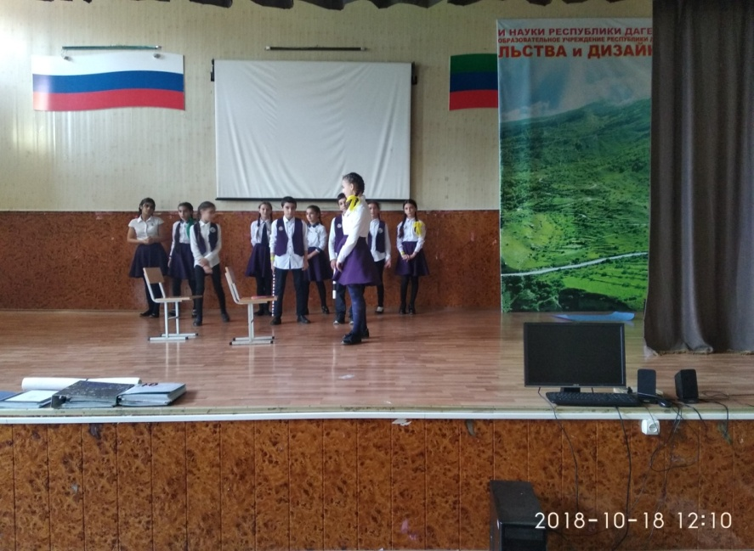

Государственное бюджетное учреждение дополнительного образования Республики Дагестан «Детско-юношеская автошкола» провела мероприятие, посвящённое безопасности дорожного движения, «Дети -дорога – жизнь», которое состоялось 28 ноября 2018 г. в 11:00 в ГБУ Национальной библиотеке Р.Д. им. Р.Гамзатова. В мероприятии приняли активное участие дети МБОУ «СОШ№27» 7 «а» класса. Подготовили их педагог дополнительного образования Гаджиева Муминат Джабраиловна и вожатой Алибеговой А.Х.
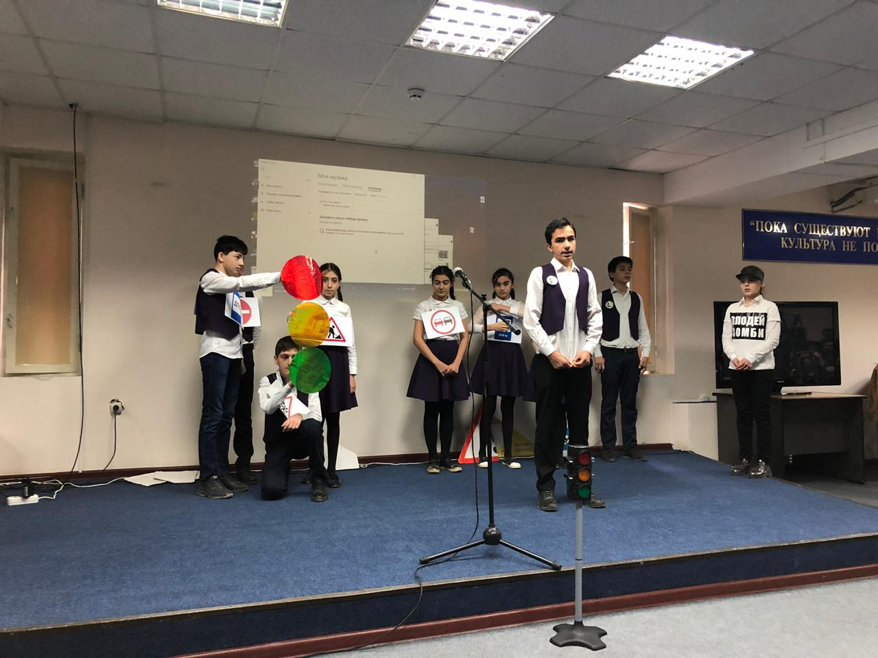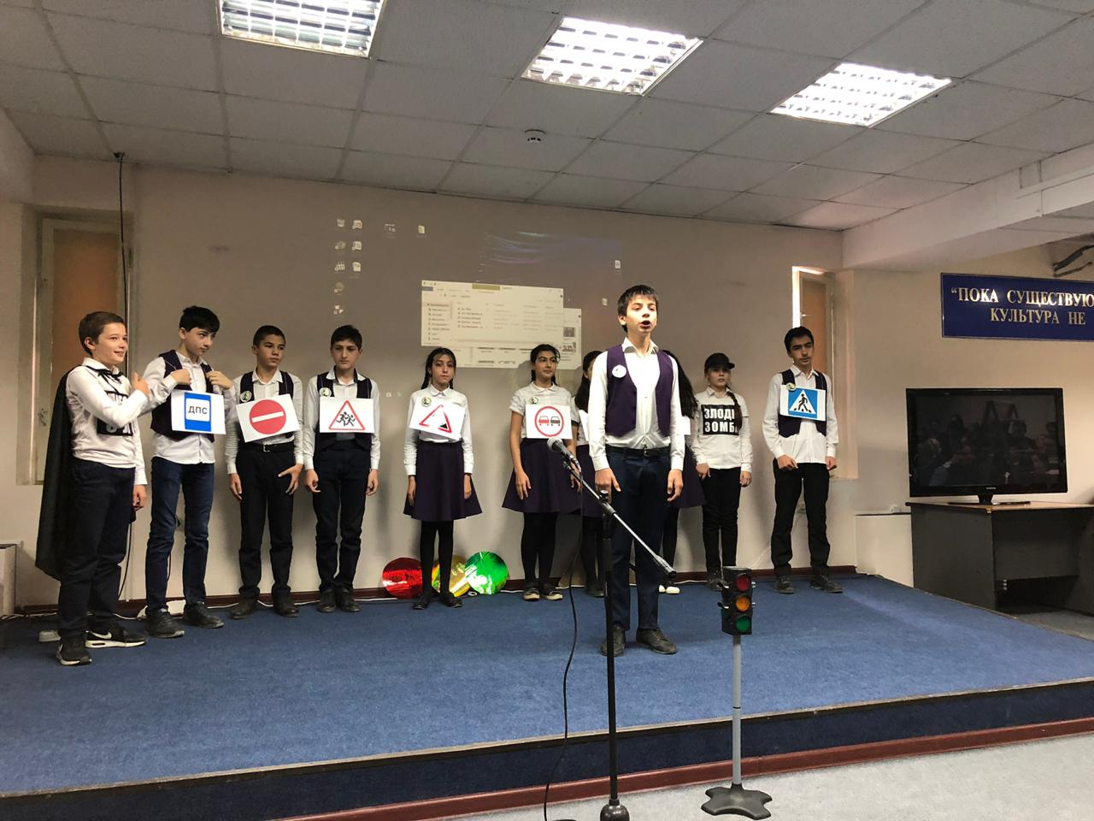
Директор МБОУ «СОШ№27» Муталипов Г.Б.

